办崇左市“学生满意、家长放心、社会赞誉”独具特色的优质学校
崇左市宁明飞鸿学校招聘简章

我校是经崇左市教育局批准成立的十二年一贯制民办学校，设有小学部、初中部、高中部，校内另设有拓展训练基地供学生进行素质拓展。
学校位于崇左市宁明县城，南宁到友谊关的高速公路穿境而过，亦有火车到达。学校距离宁明汽车站仅一公里，公交车可以到达学校路口，交通方便。周边生活配置设施完善，生活便利；校园独立，布局合理，教学区、生活区分而不离；校园环境优美，绿树成荫，空气清新，是教书育人的理想之地；学校逐步彰显优势、特色。学生满意、家长放心、社会评价较好，有较大的知名度，学校发展势头良好。
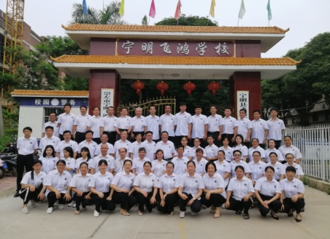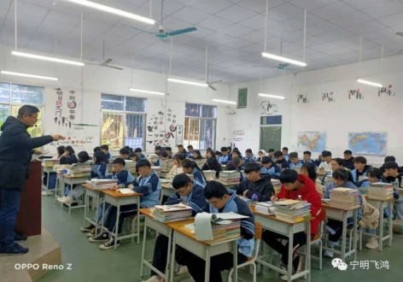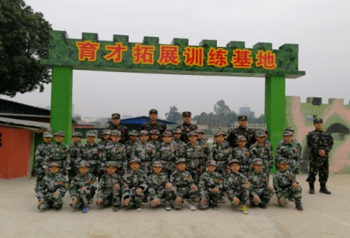
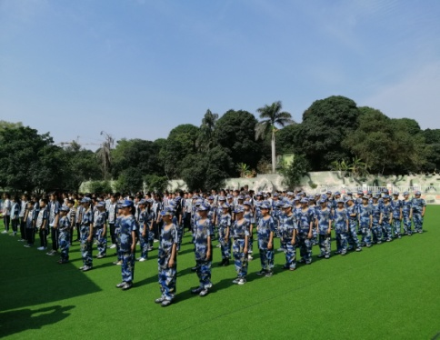

招聘职位：招聘中小学各科教师若干名（侧重招中学教师）。
相关要求：达到国家规定的学历标准，有相应的合格证书，有良好的职业道德素养。
工资待遇：
1、聘用后即签订劳动合同，试用期满后普通教师综合年薪4-7万；优秀、骨干教师，学科带头人等综合年薪8-15万。学校帮买五险，提供食宿。
2、顶岗实习教师根据工作情况月薪1000-3000元，包食宿。
特别说明：当地物价不高，整体消费水平较低。
报名时间：即日起至2021年7月15日前，将个人简历、相关证书电子档发送到学校邮箱。
学校邮箱：fh8636145@126.com
学校地址：崇左市宁明县城中镇兴宁大道西30号（检察院旁）
联系方式：15078849906 13393698271(李老师）；0771-8636145（办公室）
面试时间：报名并发送相关材料初审通过后，学校届时通知，分批进行。

